

**О внесении изменений в некоторые постановления акимата Актюбинской области**

***Утративший силу***

Постановление акимата Актюбинской области от 18 октября 2019 года № 436. Зарегистрировано Департаментом юстиции Актюбинской области 29 октября 2019 года № 6435. Утратило силу постановлением акимата Актюбинской области от 17 января 2020 года № 10

      Сноска. Утратило силу постановлением акимата Актюбинской области от 17.01.2020 № 10 (вводится в действие по истечении десяти календарных дней после дня его первого официального опубликования).

      В соответствии со статьей 27 Закона Республики Казахстан от 23 января 2001 года "О местном государственном управлении и самоуправлении в Республике Казахстан", пунктом 3 статьи 16 Закона Республики Казахстан от 15 апреля 2013 года "О государственных услугах", приказом исполняющего обязанности Министра национальной экономики Республики Казахстан от 27 марта 2015 года № 276 "Об утверждении стандартов государственных услуг в сфере архитектуры, градостроительства и строительства", зарегистрированным в Реестре государственной регистрации нормативных правовых актов № 11133, приказом исполняющего обязанности Министра национальной экономики Республики Казахстан от 12 февраля 2016 года № 74 "Об утверждении стандарта государственной услуги "Аккредитация организаций по управлению проектами в области архитектуры, градостроительства и строительства", зарегистрированным в Реестре государственной регистрации нормативных правовых актов № 13213, акимат Актюбинской области ПОСТАНОВЛЯЕТ:

      1. Внести в некоторые постановления акимата Актюбинской области следующие изменения:

      1) в постановлении акимата Актюбинской области от 30 апреля 2015 года № 139 "Об утверждении регламентов государственных услуг в сфере архитектуры, градостроительства и строительства" (зарегистрированное в Реестре государственной регистрации нормативных правовых актов № 4350, опубликованное 18 июня 2015 года в информационно-правовой системе нормативных правовых актов Республики Казахстан "Әділет"):

      регламент государственной услуги "Выдача лицензии на проектную деятельность", утвержденный указанным постановлением, изложить в новой редакции согласно приложению 1 к настоящему постановлению;

      регламент государственной услуги "Выдача лицензии на изыскательскую деятельность", утвержденный указанным постановлением, изложить в новой редакции согласно приложению 2 к настоящему постановлению;

      регламент государственной услуги "Выдача лицензии на строительно-монтажные работы", утвержденный указанным постановлением изложить в новой редакции согласно приложению 3 к настоящему постановлению;

      регламент государственной услуги "Аттестация экспертов, на право осуществления экспертных работ и инжиниринговых услуг в сфере архитектурной, градостроительной и строительной деятельности", утвержденный указанным постановлением, изложить в новой редакции согласно приложению 4 к настоящему постановлению;

      2) в постановлении акимата Актюбинской области от 5 марта 2016 года № 88 "Об утверждении регламента государственной услуги "Аккредитация организаций по управлению проектами в области архитектуры, градостроительства и строительства" (зарегистрированное в Реестре государственной регистрации нормативных правовых актов № 4849, опубликованное 20 апреля 2016 года в информационно-правовой системе нормативных правовых актов Республики Казахстан "Әділет"):

      регламент государственной услуги "Аккредитация организаций по управлению проектами в области архитектуры, градостроительства и строительства", утвержденный указанным постановлением, изложить в новой редакции согласно приложению 5 к настоящему постановлению.

      2. Государственному учреждению "Управление государственного архитектурно-строительного контроля Актюбинской области" в установленном законодательством порядке обеспечить:

      1) государственную регистрацию настоящего постановления в Департаменте юстиции Актюбинской области;

      2) размещение настоящего постановления на интернет-ресурсе акимата Актюбинской области после его официального опубликования.

      3. Контроль за исполнением настоящего постановления возложить на курирующего заместителя акима Актюбинской области.

      4. Настоящее постановление вводится в действие по истечении десяти календарных дней после дня его первого официального опубликования.

|  |  |
| --- | --- |
| *Аким Актюбинской области* | *О. Уразалин* |

|  |  |
| --- | --- |
|  | Приложение 1 к постановлению акимата Актюбинской области от "18" октября 2019 года № 436 |
|  | Утвержден постановлением акимата Актюбинской области от 30 апреля 2015 года № 139 |

**Регламент государственной услуги "Выдача лицензии на проектную деятельность"**

**1. Общие положения**

      1. Государственная услуга "Выдача лицензии на проектную деятельность" оказывается государственным учреждением "Управление государственного архитектурно-строительного контроля Актюбинской области" (далее – услугодатель).

      Прием заявлений и выдача результата оказания государственной услуги осуществляются через веб-портал "электронного правительства": www.egov.kz (далее – портал).

      2. Форма оказания государственной услуги: электронная (полностью автоматизированная).

      3. Результатом оказания государственной услуги является выдача лицензии, переоформление лицензии на проектную деятельность, либо мотивированный ответ об отказе в предоставлении государственной услуги в случаях и по основаниям, предусмотренным пунктом 10 стандарта (далее – Стандарт) государственной услуги "Выдача лицензии на проектную деятельность", утвержденного приказом исполняющего обязанности Министра национальной экономики Республики Казахстан от 27 марта 2015 года № 276 (зарегистрированного в Реестре государственной регистрации нормативных правовых актов за № 11133 от 22 мая 2015 года).

      Форма предоставления результата оказания государственной услуги электронная.

      При обращении услугополучателя через портал результат государственной услуги направляется услугополучателю в "личный кабинет" в форме электронного документа, удостоверенного электронной цифровой подписью (далее – ЭЦП) уполномоченного лица услугодателя.

**2. Описание порядка действий структурных подразделений (работников) услугодателя в процессе оказания государственной услуги**

      4. Для получения государственной услуги услугополучатель представляет документы, указанные в пункте 9 Стандарта.

      5. Содержание каждой процедуры (действия), входящих в состав процесса оказания государственной услуги, длительность его выполнения:

      1) специалист канцелярии услугодателя осуществляет прием необходимых документов поступивших или веб-портал www.egov.kz, проводит регистрацию в ИС ГБД "Е-лицензирование" и направляет на резолюцию руководителю – 15 минут;

      2) руководитель услугодателя рассматривает документы и определяет ответственного исполнителя услугодателя – 1 час;

      3) ответственный исполнитель услугодателя проверяет полноту представленных документов. В случае установления факта неполноты представленных документов подготавливает мотивированный ответ об отказе в дальнейшем рассмотрении заявления и направляет на подпись руководителю - 1 рабочий день;

      ответственный исполнитель услугодателя при:

      выдаче лицензии, переоформлении лицензии при реорганизации юридического лица-лицензиата в форме выделения и разделения и при переоформлении лицензии с присвоением категории подготавливает лицензию, переоформленную лицензию либо мотивированный ответ об отказе согласно пункта 10 Стандарта в предоставлении государственной услуги и направляет на подпись руководителю - 4 рабочих дней (день приема заявлений и документов не входит в срок оказания государственной услуги);

      переоформлении лицензии при перерегистрации индивидуального предпринимателя-лицензиата, изменении его наименования или юридического адреса, переоформлении лицензии при изменении наименования и (или) места нахождения юридического лица-лицензиата, переоформлении лицензии при изменении фамилии, имени, отчества (при его наличии) физического лица-лицензиата-проверяет поступившие документы, подготавливает переоформленную лицензию либо мотивированный ответ об отказе согласно пункта 10 Стандарта в предоставлении государственной услуги и направляет на подпись руководителю -2 рабочих дня (день приема заявлений и документов не входит в срок оказания государственной услуги);

      4) руководитель услугодателя через ИС ГБД "Е-лицензирование" подписывает с помощью ЭЦП лицензию, переоформленную лицензию либо мотивированный ответ об отказе согласно пункта 10 Стандарта. Результат государственной услуги направляется услугополучателю в личный кабинет.

      6. Результат процедуры (действия) по оказанию государственной услуги, который служит основанием для начала выполнения следующей процедуры (действия):

      1) регистрация и направление документов на резолюцию руководителю;

      2) определение ответственного исполнителя услугодателя;

      3) проверка полноты представленных документов. В случае установления факта неполноты представленных документов подготовка мотивированного ответа об отказе в дальнейшем рассмотрении заявления. Подготовка лицензии, переоформленной лицензии либо мотивированного ответа об отказе и направление на подпись руководителю;

      4) подписание руководителем услугодателя лицензии, переоформленной лицензии либо мотивированного ответа об отказе и направление результата государственной услуги в личный кабинет услугополучателя.

**3. Описание порядка взаимодействия структурных подразделений (работников) услугодателя в процессе оказания государственной услуги.**

      7. Перечень структурных подразделений (работников) услугодателя, которые участвуют в процессе оказания государственной услуги:

      1) руководитель услугодателя;

      2) ответственный исполнитель услугодателя;

      3) специалист канцелярии услугодателя.

      8. Описание последовательности процедур (действий) между структурными подразделениями (работниками) с указанием длительности каждой процедуры (действия):

      1) специалист канцелярии услугодателя осуществляет прием необходимых документов поступивших или веб-портал www.egov.kz, проводит регистрацию в ИС ГБД "Е-лицензирование" и направляет на резолюцию руководителю – 15 минут;

      2) руководитель услугодателя рассматривает документы и определяет ответственного исполнителя услугодателя – 1 час;

      3) ответственный исполнитель услугодателя проверяет полноту представленных документов. В случае установления факта неполноты представленных документов подготавливает мотивированный ответ об отказе в дальнейшем рассмотрении заявления и направляет на подпись руководителю - 1 рабочий день;

      ответственный исполнитель услугодателя при:

      выдаче лицензии, переоформлении лицензии при реорганизации юридического лица-лицензиата в форме выделения и разделения и при переоформлении лицензии с присвоением категории подготавливает лицензию, переоформленную лицензию либо мотивированный ответ об отказе согласно пункта 10 Стандарта в предоставлении государственной услуги и направляет на подпись руководителю - 4 рабочих дней (день приема заявлений и документов не входит в срок оказания государственной услуги);

      переоформлении лицензии при перерегистрации индивидуального предпринимателя-лицензиата, изменении его наименования или юридического адреса, переоформлении лицензии при изменении наименования и (или) места нахождения юридического лица-лицензиата, переоформлении лицензии при изменении фамилии, имени, отчества (при его наличии) физического лица-лицензиата-проверяет поступившие документы, подготавливает переоформленную лицензию либо мотивированный ответ об отказе согласно пункта 10 Стандарта в предоставлении государственной услуги и направляет на подпись руководителю -2 рабочих дня (день приема заявлений и документов не входит в срок оказания государственной услуги);

      4) руководитель услугодателя через ИС ГБД "Е-лицензирование" подписывает с помощью ЭЦП лицензию, переоформленную лицензию либо мотивированный ответ об отказе согласно пункта 10 Стандарта. Результат государственной услуги направляется услугополучателю в личный кабинет.

**4. Описание порядка взаимодействия с Государственной корпорацией "Правительство для граждан" и (или) иными услугодателями, а также порядка использования информационных систем в процессе оказания государственной услуги**

      9. Описание порядка обращения при оказании государственной услуги через Портал и последовательности процедур (действии) услугодателя и услугополучателя:

      1) услугополучатель осуществляет регистрацию на Портале с помощью индивидуального идентификационного номера (далее – ИИН) или бизнес–идентификационного номера (далее – БИН), а также пароля (осуществляется для незарегистрированных услугополучателей на Портале);

      2) процесс 1 – ввод услугополучателем ИИН/БИН и пароля (процесс авторизации) на Портале для получения услуги;

      3) условие 1 – проверка на Портале подлинности данных о зарегистрированном услугополучателе через ИИН/БИН и пароль;

      4) процесс 2 – формирование Порталом сообщения об отказе в авторизации в связи с имеющимися нарушениями в данных услугополучателя;

      5) процесс 3 – выбор услугополучателем услуги, указанной в настоящем Регламенте, вывод на экран формы запроса для оказания услуги и заполнение услугополучателем формы (ввод данных) с учетом ее структуры и форматных требований, прикрепление к форме запроса необходимых копий документов в электронном виде указанные в пункте 9 Стандарта, а также выбор услугополучателем регистрационного свидетельства ЭЦП для удостоверения (подписания) запроса;

      6) условие 2 – проверка на Портале срока действия регистрационного свидетельства ЭЦП и отсутствия в списке отозванных (аннулированных) регистрационных свидетельств, а также соответствия идентификационных данных (между ИИН/БИН указанным в запросе и ИИН/БИН указанным в регистрационном свидетельстве ЭЦП);

      7) процесс 4 – формирование сообщения об отказе в запрашиваемой услуге в связи с не подтверждением подлинности ЭЦП услугополучателя;

      8) процесс 5 – направление электронного документа (запроса услугополучателя) удостоверенного (подписанного) ЭЦП услугополучателя через ИС ГБД ЕЛ в ИС АРМ ГБД ЕЛ для обработки запроса услугодателем;

      9) условие 3 – проверка услугодателем соответствия приложенных услугополучателем документов, указанных в пункте 9 Стандарта и основании для оказания услуги;

      10) процесс 6 – формирование сообщения об отказе в запрашиваемой услуге в связи с имеющимися нарушениями в документах услугополучателя;

      11) процесс 7 – получение услугополучателем результата услуги (лицензия, либо мотивированный ответ об отказе) сформированный Порталом. Результат оказания государственной услуги направляется услугополучателю в "личный кабинет" в форме электронного документа, удостоверенного ЭЦП уполномоченного лица услугодателя.

      Функциональные взаимодействия информационных систем, задействованных при оказании государственной услуги через Портал приведены диаграммой согласно приложению 1 к настоящему Регламенту.

|  |  |
| --- | --- |
|  | Приложение 1 к Регламенту государственной услуги "Выдача лицензии на проектную деятельность" |

**Диаграмма функционального взаимодействия информационных систем, задействованных в оказании государственной услуги через Портал**

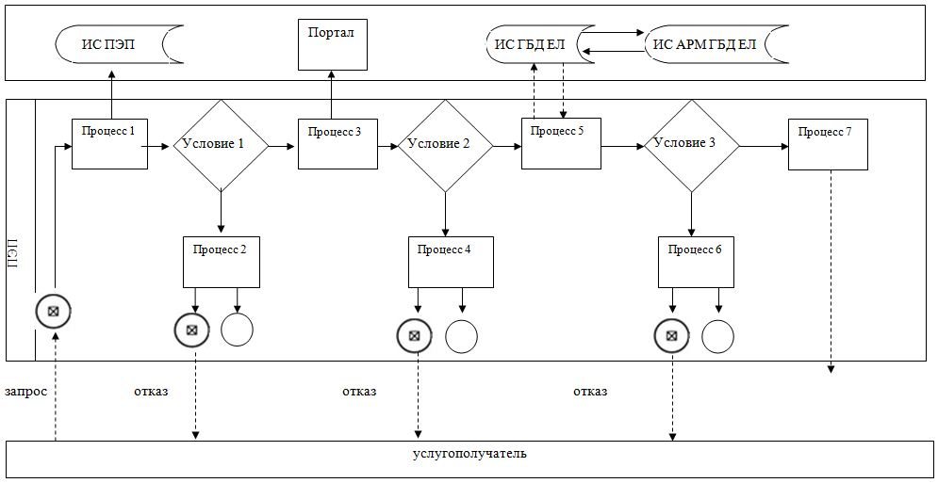

|  |  |
| --- | --- |
|  | Приложение 2 к постановлению акимата Актюбинской области от "18" октября 2019 года № 436 |
|  | Утвержден постановлением акимата Актюбинской области от 30 апреля 2015 года № 139 |

**Регламент государственной услуги "Выдача лицензии на изыскательскую деятельность"**

**1. Общие положения**

      1. Государственная услуга "Выдача лицензии на изыскательскую деятельность" оказывается государственным учреждением "Управление государственного архитектурно-строительного контроля Актюбинской области" (далее – услугодатель).

      Прием заявлений и выдача результата оказания государственной услуги осуществляются через веб-портал "электронного правительства": www.egov.kz (далее – портал).

      2. Форма оказания государственной услуги: электронная (полностью автоматизированная).

      3. Результатом оказания государственной услуги является выдача лицензии, переоформление лицензии на изыскательскую деятельность, либо мотивированный ответ об отказе в предоставлении государственной услуги в случаях и по основаниям, предусмотренным пунктом 10 стандарта (далее – Стандарт) государственной услуги "Выдача лицензии на изыскательскую деятельность", утвержденного приказом исполняющего обязанности Министра национальной экономики Республики Казахстан от 27 марта 2015 года № 276 (зарегистрированного в Реестре государственной регистрации нормативных правовых актов за № 11133 от 22 мая 2015 года).

      Форма предоставления результата оказания государственной услуги электронная.

      При обращении услугополучателя через портал результат государственной услуги направляется услугополучателю в "личный кабинет" в форме электронного документа, удостоверенного электронной цифровой подписью (далее – ЭЦП) уполномоченного лица услугодателя.

**2. Описание порядка действий структурных подразделений (работников) услугодателя в процессе оказания государственной услуги**

      4. Для получения государственной услуги услугополучатель представляет документы, указанные в пункте 9 Стандарта.

      5. Содержание каждой процедуры (действия), входящих в состав процесса оказания государственной услуги, длительность его выполнения:

      1) специалист канцелярии услугодателя осуществляет прием необходимых документов поступивших или веб-портал www.egov.kz, проводит регистрацию в ИС ГБД "Е-лицензирование" и направляет на резолюцию руководителю – 15 минут;

      2) руководитель услугодателя рассматривает документы и определяет ответственного исполнителя услугодателя – 1 час;

      3) ответственный исполнитель услугодателя проверяет полноту представленных документов. В случае установления факта неполноты представленных документов подготавливает мотивированный ответ об отказе в дальнейшем рассмотрении заявления и направляет на подпись руководителю - 1 рабочий день;

      ответственный исполнитель услугодателя при:

      выдаче лицензии, переоформлении лицензии при реорганизации юридического лица-лицензиата в форме выделения и разделения и при переоформлении лицензии с присвоением категории подготавливает лицензию, переоформленную лицензию либо мотивированный ответ об отказе согласно пункта 10 Стандарта в предоставлении государственной услуги и направляет на подпись руководителю - 4 рабочих дней (день приема заявлений и документов не входит в срок оказания государственной услуги);

      переоформлении лицензии при перерегистрации индивидуального предпринимателя-лицензиата, изменении его наименования или юридического адреса, переоформлении лицензии при изменении наименования и (или) места нахождения юридического лица-лицензиата, переоформлении лицензии при изменении фамилии, имени, отчества (при его наличии) физического лица-лицензиата-проверяет поступившие документы, подготавливает переоформленную лицензию либо мотивированный ответ об отказе согласно пункта 10 Стандарта в предоставлении государственной услуги и направляет на подпись руководителю -2 рабочих дня (день приема заявлений и документов не входит в срок оказания государственной услуги);

      4) руководитель услугодателя через ИС ГБД "Е-лицензирование" подписывает с помощью ЭЦП лицензию, переоформленную лицензию либо мотивированный ответ об отказе согласно пункта 10 Стандарта. Результат государственной услуги направляется услугополучателю в личный кабинет.

      6. Результат процедуры (действия) по оказанию государственной услуги, который служит основанием для начала выполнения следующей процедуры (действия):

      1) регистрация и направление документов на резолюцию руководителю;

      2) определение ответственного исполнителя услугодателя;

      3) проверка полноты представленных документов. В случае установления факта неполноты представленных документов подготовка мотивированного ответа об отказе в дальнейшем рассмотрении заявления. Подготовка лицензии, переоформленной лицензии либо мотивированного ответа об отказе и направление на подпись руководителю;

      4) подписание руководителем услугодателя лицензии, переоформленной лицензии либо мотивированного ответа об отказе и направление результата государственной услуги в личный кабинет услугополучателя.

**3. Описание порядка взаимодействия структурных подразделений (работников) услугодателя в процессе оказания государственной услуги.**

      7. Перечень структурных подразделений (работников) услугодателя, которые участвуют в процессе оказания государственной услуги:

      1) руководитель услугодателя;

      2) ответственный исполнитель услугодателя;

      3) специалист канцелярии услугодателя.

      8. Описание последовательности процедур (действий) между структурными подразделениями (работниками) с указанием длительности каждой процедуры (действия):

      1) специалист канцелярии услугодателя осуществляет прием необходимых документов поступивших или веб-портал www.egov.kz, проводит регистрацию в ИС ГБД "Е-лицензирование" и направляет на резолюцию руководителю – 15 минут;

      2) руководитель услугодателя рассматривает документы и определяет ответственного исполнителя услугодателя – 1 час;

      3) ответственный исполнитель услугодателя проверяет полноту представленных документов. В случае установления факта неполноты представленных документов подготавливает мотивированный ответ об отказе в дальнейшем рассмотрении заявления и направляет на подпись руководителю - 1 рабочий день;

      ответственный исполнитель услугодателя при:

      выдаче лицензии, переоформлении лицензии при реорганизации юридического лица-лицензиата в форме выделения и разделения и при переоформлении лицензии с присвоением категории подготавливает лицензию, переоформленную лицензию либо мотивированный ответ об отказе согласно пункта 10 Стандарта в предоставлении государственной услуги и направляет на подпись руководителю - 4 рабочих дней (день приема заявлений и документов не входит в срок оказания государственной услуги);

      переоформлении лицензии при перерегистрации индивидуального предпринимателя-лицензиата, изменении его наименования или юридического адреса, переоформлении лицензии при изменении наименования и (или) места нахождения юридического лица-лицензиата, переоформлении лицензии при изменении фамилии, имени, отчества (при его наличии) физического лица-лицензиата-проверяет поступившие документы, подготавливает переоформленную лицензию либо мотивированный ответ об отказе согласно пункта 10 Стандарта в предоставлении государственной услуги и направляет на подпись руководителю -2 рабочих дня (день приема заявлений и документов не входит в срок оказания государственной услуги);

      4) руководитель услугодателя через ИС ГБД "Е-лицензирование" подписывает с помощью ЭЦП лицензию, переоформленную лицензию либо мотивированный ответ об отказе согласно пункта 10 Стандарта. Результат государственной услуги направляется услугополучателю в личный кабинет.

**4. Описание порядка взаимодействия с Государственной корпорацией "Правительство для граждан" и (или) иными услугодателями, а также порядка использования информационных систем в процессе оказания государственной услуги**

      9. Описание порядка обращения при оказании государственной услуги через Портал и последовательности процедур (действии) услугодателя и услугополучателя:

      1) услугополучатель осуществляет регистрацию на Портале с помощью индивидуального идентификационного номера (далее – ИИН) или бизнес–идентификационного номера (далее – БИН), а также пароля (осуществляется для незарегистрированных услугополучателей на Портале);

      2) процесс 1 – ввод услугополучателем ИИН/БИН и пароля (процесс авторизации) на Портале для получения услуги;

      3) условие 1 – проверка на Портале подлинности данных о зарегистрированном услугополучателе через ИИН/БИН и пароль;

      4) процесс 2 – формирование Порталом сообщения об отказе в авторизации в связи с имеющимися нарушениями в данных услугополучателя;

      5) процесс 3 – выбор услугополучателем услуги, указанной в настоящем Регламенте, вывод на экран формы запроса для оказания услуги и заполнение услугополучателем формы (ввод данных) с учетом ее структуры и форматных требований, прикрепление к форме запроса необходимых копий документов в электронном виде указанные в пункте 9 Стандарта, а также выбор услугополучателем регистрационного свидетельства ЭЦП для удостоверения (подписания) запроса;

      6) условие 2 – проверка на Портале срока действия регистрационного свидетельства ЭЦП и отсутствия в списке отозванных (аннулированных) регистрационных свидетельств, а также соответствия идентификационных данных (между ИИН/БИН указанным в запросе и ИИН/БИН указанным в регистрационном свидетельстве ЭЦП);

      7) процесс 4 – формирование сообщения об отказе в запрашиваемой услуге в связи с не подтверждением подлинности ЭЦП услугополучателя;

      8) процесс 5 – направление электронного документа (запроса услугополучателя) удостоверенного (подписанного) ЭЦП услугополучателя через ИС ГБД ЕЛ в ИС АРМ ГБД ЕЛ для обработки запроса услугодателем;

      9) условие 3 – проверка услугодателем соответствия приложенных услугополучателем документов, указанных в пункте 9 Стандарта и основании для оказания услуги;

      10) процесс 6 – формирование сообщения об отказе в запрашиваемой услуге в связи с имеющимися нарушениями в документах услугополучателя;

      11) процесс 7 – получение услугополучателем результата услуги (лицензия, либо мотивированный ответ об отказе) сформированный Порталом. Результат оказания государственной услуги направляется услугополучателю в "личный кабинет" в форме электронного документа, удостоверенного ЭЦП уполномоченного лица услугодателя.

      Функциональные взаимодействия информационных систем, задействованных при оказании государственной услуги через Портал приведены диаграммой согласно приложению 1 к настоящему Регламенту.

|  |  |
| --- | --- |
|  | Приложение 1 к Регламенту государственной услуги "Выдача лицензии на изыскательскую деятельность" |

**Диаграмма функционального взаимодействия информационных систем, задействованных в оказании государственной услуги через Портал**

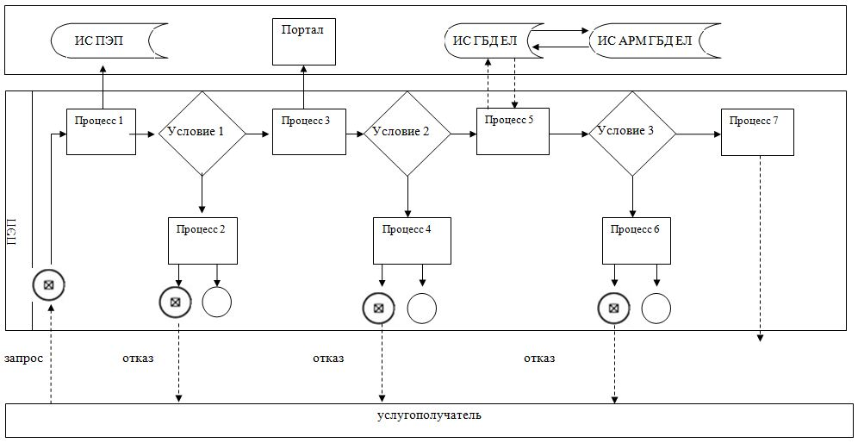

|  |  |
| --- | --- |
|  | Приложение 3 к постановлению акимата Актюбинской области от "18" октября 2019 года № 436 |
|  | Утвержден постановлением акимата Актюбинской области от 30 апреля 2015 года № 139 |

**Регламент государственной услуги "Выдача лицензии на строительно-монтажные работы"**

**1. Общие положения**

      1. Государственная услуга "Выдача лицензии на строительно-монтажные работы" оказывается государственным учреждением "Управление государственного архитектурно-строительного контроля Актюбинской области" (далее – услугодатель).

      Прием заявлений и выдача результата оказания государственной услуги осуществляются через веб-портал "электронного правительства": www.egov.kz (далее – портал).

      2. Форма оказания государственной услуги: электронная (полностью автоматизированная).

      3. Результатом оказания государственной услуги является выдача лицензии, переоформление лицензии на строительно-монтажные работы, либо мотивированный ответ об отказе в предоставлении государственной услуги в случаях и по основаниям, предусмотренным пунктом 10 стандарта (далее – Стандарт) государственной услуги "Выдача лицензии на строительно-монтажные работы", утвержденного приказом исполняющего обязанности Министра национальной экономики Республики Казахстан от 27 марта 2015 года № 276 (зарегистрированного в Реестре государственной регистрации нормативных правовых актов за № 11133 от 22 мая 2015 года).

      Форма предоставления результата оказания государственной услуги электронная.

      При обращении услугополучателя через портал результат государственной услуги направляется услугополучателю в "личный кабинет" в форме электронного документа, удостоверенного электронной цифровой подписью (далее – ЭЦП) уполномоченного лица услугодателя.

**2. Описание порядка действий структурных подразделений (работников) услугодателя в процессе оказания государственной услуги**

      4. Для получения государственной услуги услугополучатель представляет документы, указанные в пункте 9 Стандарта.

      5. Содержание каждой процедуры (действия), входящих в состав процесса оказания государственной услуги, длительность его выполнения:

      1) специалист канцелярии услугодателя осуществляет прием необходимых документов поступивших или веб-портал www.egov.kz, проводит регистрацию в ИС ГБД "Е-лицензирование" и направляет на резолюцию руководителю – 15 минут;

      2) руководитель услугодателя рассматривает документы и определяет ответственного исполнителя услугодателя – 1 час;

      3) ответственный исполнитель услугодателя проверяет полноту представленных документов. В случае установления факта неполноты представленных документов подготавливает мотивированный ответ об отказе в дальнейшем рассмотрении заявления и направляет на подпись руководителю - 1 рабочий день;

      ответственный исполнитель услугодателя при:

      выдаче лицензии, переоформлении лицензии при реорганизации юридического лица-лицензиата в форме выделения и разделения и при переоформлении лицензии с присвоением категории подготавливает лицензию, переоформленную лицензию либо мотивированный ответ об отказе согласно пункта 10 Стандарта в предоставлении государственной услуги и направляет на подпись руководителю - 4 рабочих дней (день приема заявлений и документов не входит в срок оказания государственной услуги);

      переоформлении лицензии при перерегистрации индивидуального предпринимателя-лицензиата, изменении его наименования или юридического адреса, переоформлении лицензии при изменении наименования и (или) места нахождения юридического лица-лицензиата, переоформлении лицензии при изменении фамилии, имени, отчества (при его наличии) физического лица-лицензиата-проверяет поступившие документы, подготавливает переоформленную лицензию либо мотивированный ответ об отказе согласно пункта 10 Стандарта в предоставлении государственной услуги и направляет на подпись руководителю -2 рабочих дня (день приема заявлений и документов не входит в срок оказания государственной услуги);

      4) руководитель услугодателя через ИС ГБД "Е-лицензирование" подписывает с помощью ЭЦП лицензию, переоформленную лицензию либо мотивированный ответ об отказе согласно пункта 10 Стандарта. Результат государственной услуги направляется услугополучателю в личный кабинет.

      6. Результат процедуры (действия) по оказанию государственной услуги, который служит основанием для начала выполнения следующей процедуры (действия):

      1) регистрация и направление документов на резолюцию руководителю;

      2) определение ответственного исполнителя услугодателя;

      3) проверка полноты представленных документов. В случае установления факта неполноты представленных документов подготовка мотивированного ответа об отказе в дальнейшем рассмотрении заявления. Подготовка лицензии, переоформленной лицензии либо мотивированного ответа об отказе и направление на подпись руководителю;

      4) подписание руководителем услугодателя лицензии, переоформленной лицензии либо мотивированного ответа об отказе и направление результата государственной услуги в личный кабинет услугополучателя.

**3. Описание порядка взаимодействия структурных подразделений (работников) услугодателя в процессе оказания государственной услуги.**

      7. Перечень структурных подразделений (работников) услугодателя, которые участвуют в процессе оказания государственной услуги:

      1) руководитель услугодателя;

      2) ответственный исполнитель услугодателя;

      3) специалист канцелярии услугодателя.

      8. Описание последовательности процедур (действий) между структурными подразделениями (работниками) с указанием длительности каждой процедуры (действия):

      1) специалист канцелярии услугодателя осуществляет прием необходимых документов поступивших или веб-портал www.egov.kz, проводит регистрацию в ИС ГБД "Е-лицензирование" и направляет на резолюцию руководителю – 15 минут;

      2) руководитель услугодателя рассматривает документы и определяет ответственного исполнителя услугодателя – 1 час;

      3) ответственный исполнитель услугодателя проверяет полноту представленных документов. В случае установления факта неполноты представленных документов подготавливает мотивированный ответ об отказе в дальнейшем рассмотрении заявления и направляет на подпись руководителю - 1 рабочий день;

      ответственный исполнитель услугодателя при:

      выдаче лицензии, переоформлении лицензии при реорганизации юридического лица-лицензиата в форме выделения и разделения и при переоформлении лицензии с присвоением категории подготавливает лицензию, переоформленную лицензию либо мотивированный ответ об отказе согласно пункта 10 Стандарта в предоставлении государственной услуги и направляет на подпись руководителю - 4 рабочих дней (день приема заявлений и документов не входит в срок оказания государственной услуги);

      переоформлении лицензии при перерегистрации индивидуального предпринимателя-лицензиата, изменении его наименования или юридического адреса, переоформлении лицензии при изменении наименования и (или) места нахождения юридического лица-лицензиата, переоформлении лицензии при изменении фамилии, имени, отчества (при его наличии) физического лица-лицензиата-проверяет поступившие документы, подготавливает переоформленную лицензию либо мотивированный ответ об отказе согласно пункта 10 Стандарта в предоставлении государственной услуги и направляет на подпись руководителю -2 рабочих дня (день приема заявлений и документов не входит в срок оказания государственной услуги);

      4) руководитель услугодателя через ИС ГБД "Е-лицензирование" подписывает с помощью ЭЦП лицензию, переоформленную лицензию либо мотивированный ответ об отказе согласно пункта 10 Стандарта. Результат государственной услуги направляется услугополучателю в личный кабинет.

**4. Описание порядка взаимодействия с Государственной корпорацией "Правительство для граждан" и (или) иными услугодателями, а также порядка использования информационных систем в процессе оказания государственной услуги**

      9. Описание порядка обращения при оказании государственной услуги через Портал и последовательности процедур (действии) услугодателя и услугополучателя:

      1) услугополучатель осуществляет регистрацию на Портале с помощью индивидуального идентификационного номера (далее – ИИН) или бизнес–идентификационного номера (далее – БИН), а также пароля (осуществляется для незарегистрированных услугополучателей на Портале);

      2) процесс 1 – ввод услугополучателем ИИН/БИН и пароля (процесс авторизации) на Портале для получения услуги;

      3) условие 1 – проверка на Портале подлинности данных о зарегистрированном услугополучателе через ИИН/БИН и пароль;

      4) процесс 2 – формирование Порталом сообщения об отказе в авторизации в связи с имеющимися нарушениями в данных услугополучателя;

      5) процесс 3 – выбор услугополучателем услуги, указанной в настоящем Регламенте, вывод на экран формы запроса для оказания услуги и заполнение услугополучателем формы (ввод данных) с учетом ее структуры и форматных требований, прикрепление к форме запроса необходимых копий документов в электронном виде указанные в пункте 9 Стандарта, а также выбор услугополучателем регистрационного свидетельства ЭЦП для удостоверения (подписания) запроса;

      6) условие 2 – проверка на Портале срока действия регистрационного свидетельства ЭЦП и отсутствия в списке отозванных (аннулированных) регистрационных свидетельств, а также соответствия идентификационных данных (между ИИН/БИН указанным в запросе и ИИН/БИН указанным в регистрационном свидетельстве ЭЦП);

      7) процесс 4 – формирование сообщения об отказе в запрашиваемой услуге в связи с не подтверждением подлинности ЭЦП услугополучателя;

      8) процесс 5 – направление электронного документа (запроса услугополучателя) удостоверенного (подписанного) ЭЦП услугополучателя через ИС ГБД ЕЛ в ИС АРМ ГБД ЕЛ для обработки запроса услугодателем;

      9) условие 3 – проверка услугодателем соответствия приложенных услугополучателем документов, указанных в пункте 9 Стандарта и основании для оказания услуги;

      10) процесс 6 – формирование сообщения об отказе в запрашиваемой услуге в связи с имеющимися нарушениями в документах услугополучателя;

      11) процесс 7 – получение услугополучателем результата услуги (лицензия, либо мотивированный ответ об отказе) сформированный Порталом. Результат оказания государственной услуги направляется услугополучателю в "личный кабинет" в форме электронного документа, удостоверенного ЭЦП уполномоченного лица услугодателя.

      Функциональные взаимодействия информационных систем, задействованных при оказании государственной услуги через Портал приведены диаграммой согласно приложению 1 к настоящему Регламенту.

|  |  |
| --- | --- |
|  | Приложение 1 к Регламенту государственной услуги "Выдача лицензии на строительно-монтажные работы" |

**Диаграмма функционального взаимодействия информационных систем, задействованных в оказании государственной услуги через Портал**

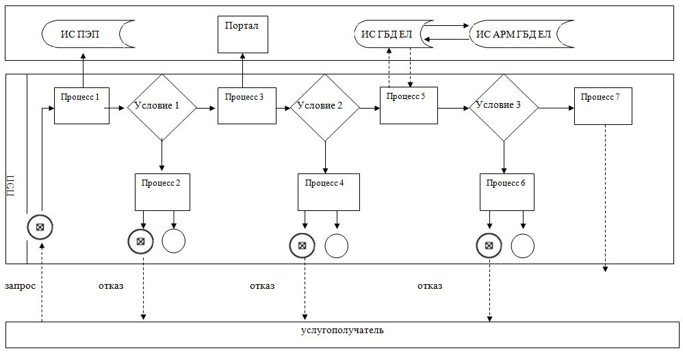

|  |  |
| --- | --- |
|  | Приложение 4 к постановлению акимата Актюбинской области от "18" октября 2019 года № 436 |
|  | Утвержден постановлением акимата Актюбинской области от 30 апреля 2015 года № 139 |

**Регламент государственной услуги "Аттестация экспертов, осуществляющих экспертные работы и инжиниринговые услуги в сфере архитектурной, градостроительной и строительной деятельности"**

**1. Общие положения**

      1. Государственная услуга "Аттестация экспертов, на право осуществления экспертных работ и инжиниринговых услуг в сфере архитектурной, градостроительной и строительной деятельности" (далее – государственная услуга) оказывается государственным учреждением "Управление государственного архитектурно-строительного контроля Актюбинской области" (далее – услугодатель).

      Прием заявлений на получение государственной услуги и выдача результатов государственной услуги осуществляются через: веб-портал "электронного правительства": www.egov.kz.

      2. Форма оказания государственной услуги: электронная (полностью автоматизированная).

      3. Результатом оказываемой государственной услуги является выдача аттестата эксперта, осуществляющего экспертные работы и инжиниринговые услуги в сфере архитектурной, градостроительной и строительной деятельности (далее – аттестат) согласно приложению 1 стандарта (далее Стандарт) государственной услуги "Выдача аттестата эксперта, осуществляющего экспертные работы и инжиниринговые услуги в сфере архитектурной, градостроительной и строительной деятельность", утвержденного приказом исполняющего обязанности Министра национальной экономики Республики Казахстан от 27 марта 2015 года № 276, зарегистрированного в Реестре государственной регистрации нормативных правовых актов за № 11133 либо мотивированный ответ об отказе в предоставлении государственной услуги в случаях и по основаниям, предусмотренным пунктом 10 Стандарта.

      Форма предоставления результата оказания государственной услуги электронная.

**2. Описание порядка действий структурных подразделений (работников) услугодателя в процессе оказания государственной услуги**

      4. Основанием для начала процедуры (действия) по оказанию государственной услуги является: заявление в форме электронного документа, подписанное электронным цифровой подписью (далее - ЭЦП) услугополучателя, по форме согласно приложению 2 стандарта.

      Прием перечня документов осуществляется согласно пункту 9 Стандарта.

      5. Содержание процедур (действий), входящей в состав процесса оказания государственной услуги:

      1) специалист канцелярии услугодателя осуществляет прием необходимых документов поступивших или веб-портал www.egov.kz, проводит регистрацию в ИС ГБД "Е-лицензирование" и направляет на резолюцию руководителю – 15 минут;

      результат – прием, регистрация и направление на резолюцию руководителю услугодателя;

      2) руководитель услугодателя ознакамливается в течение 1 (одного) рабочего дня с входящими документами и направляет ответственному исполнителю услугодателя;

      результат – направление документов для оказания государственной услуги ответственному исполнителю услугодателя;

      3) ответственный исполнитель услугодателя в течение 25 (двадцати пяти) рабочих дней рассматривает поступившие документы и формирует график сдачи тестирования, также уведомления услугополучателям о дате и месте сдачи тестирования, либо подготовливает мотивированный ответ об отказе согласно пункта 10 Стандарта и направляет на подпись руководителю услугодателя;

      результат – передача руководителю услугодателя для подписания графика сдачи тестирования и уведомлений либо мотивированного ответа об отказе в оказании государственной услуги;

      4) руководитель услугодателя подписывает в течение 1 (одного) рабочего дня график сдачи тестирования и уведомления, либо мотивированный ответ согласно пункта 10 Стандарта об отказе в оказании государственной услуги;

      результат – подписание графика сдачи тестирования и уведомления либо мотивированного ответа об отказе в оказании государственной услуги;

      5) ответственный исполнитель услугодателя выдает в течение 1 (одного) рабочего дня уведомления, либо мотивированный ответ об отказе согласно пункта 10 Стандарта в оказании государственной услуги услугополучателю;

      результат – выдача уведомлений, либо мотивированного ответа об отказе в оказании государственной услуги;

      6) ответственный исполнитель услугодателя в установленное время проводит тестирование согласно графика;

      результат – проведение тестирования;

      7) после проведения тестирования ответственный исполнитель услугодателя в течение 1 (одного) рабочего дня готовит аттестаты, либо мотивированный ответ об отказе согласно пункта 10 Стандарта в оказании государственной услуги и направляет на подпись руководителю услугодателя;

      результат – передача руководителю для подписания аттестатов, либо мотивированного ответа об отказе в оказании государственной услуги;

      8) руководитель услугодателя подписывает в течение 1 (одного) рабочего дня аттестаты, либо мотивированный ответ об отказе согласно пункта 10 Стандарта в оказании государственной услуги и направляет результат государственной услуги в личный кабинет услугополучателю;

      результат – подписание и направление готового аттестата либо мотивированного ответа об отказе в оказании государственной услуги и направление результата государственной услуги в личный кабинет.

**3. Описание порядка взаимодействия структурных подразделений (работников) услугодателя в процессе оказания государственной услуги.**

      6. Перечень структурных подразделений (работников) услугодателя, которые участвуют в процессе оказания государственной услуги:

      1. руководитель услугодателя государственных услуг;

      2. ответственный исполнитель услугодателя государственных услуг;

      3. специалист канцелярии услугодателя государственных услуг.

      7. Описание последовательности процедур (действий) между структурных подразделений(работников) услугодателя в процессе оказания государственной услуги:

      1) специалист канцелярии услугодателя осуществляет прием необходимых документов поступивших или веб-портал www.egov.kz, проводит регистрацию в ИС ГБД "Е-лицензирование" и направляет на резолюцию руководителю – 15 минут;

      2) руководитель услугодателя ознакамливается в течение 1 (одного) рабочего дня с входящими документами и направляет ответственному исполнителю услугодателя;

      3) ответственный исполнитель услугодателя в течение 25 (двадцати пяти) рабочих дней рассматривает поступившие документы и формирует график сдачи тестирования, также уведомления услугополучателям о дате и месте сдачи тестирования, либо подготовливает мотивированный ответ об отказе согласно пункта 10 Стандарта и направляет на подпись руководителю услугодателя;

      4) руководитель услугодателя подписывает в течение 1 (одного) рабочего дня график сдачи тестирования и уведомления, либо мотивированный ответ согласно пункта 10 стандарта об отказе в оказании государственной услуги;

      5) ответственный исполнитель услугодателя выдает в течение 1 (одного) рабочего дня уведомления, либо мотивированный ответ об отказе согласно пункта 10 Стандарта в оказании государственной услуги услугополучателю;

      6) ответственный исполнитель услугодателя в установленное время проводит тестирование согласно графика;

      7) после проведения тестирования ответственный исполнитель услугодателя в течение 1 (одного) рабочего дня готовит аттестаты, либо мотивированный ответ об отказе согласно пункта 10 Стандарта в оказании государственной услуги и направляет на подпись руководителю услугодателя;

      8) руководитель услугодателя подписывает в течение 1 (одного) рабочего дня аттестаты, либо мотивированный ответ об отказе согласно пункта 10 Стандарта в оказании государственной услуги и направляет результат государственной услуги в личный кабинет услугополучателю.

**4. Описание порядка взаимодействия с Государственной корпорацией "Правительство для граждан" и (или) иными услугодателями, а также порядка использования информационных систем в процессе оказания государственной услуги**

      8. Описание порядка обращения при оказании государственной услуги через Портал и последовательности процедур (действии) услугодателя и услугополучателя:

      1) услугополучатель осуществляет регистрацию на Портале с помощью индивидуального идентификационного номера (далее – ИИН) и бизнес–идентификационного номера (далее – БИН), а также пароля (осуществляется для незарегистрированных услугополучателей на Портале);

      2) процесс 1 – ввод услугополучателем ИИН/БИН и пароля (процесс авторизации) на Портале для получения услуги;

      3) условие 1 – проверка на Портале подлинности данных о зарегистрированном услугополучателе через ИИН/БИН и пароль;

      4) процесс 2 – формирование Порталом сообщения об отказе в авторизации в связи с имеющимися нарушениями в данных услугополучателя;

      5) процесс 3 – выбор услугополучателем услуги, указанной в настоящем Регламенте, вывод на экран формы запроса для оказания услуги и заполнение услугополучателем формы (ввод данных) с учетом ее структуры и форматных требований, прикрепление к форме запроса необходимых копий документов в электронном виде указанные в пункте 9 Стандарта, а также выбор услугополучателем регистрационного свидетельства ЭЦП для удостоверения (подписания) запроса;

      6) условие 2 – проверка на Портале срока действия регистрационного свидетельства ЭЦП и отсутствия в списке отозванных (аннулированных) регистрационных свидетельств, а также соответствия идентификационных данных (между ИИН/БИН указанным в запросе и ИИН/БИН указанным в регистрационном свидетельстве ЭЦП);

      7) процесс 4 – формирование сообщения об отказе в запрашиваемой услуге в связи с не подтверждением подлинности ЭЦП услугополучателя;

      8) процесс 5 – направление электронного документа (запроса услугополучателя) удостоверенного (подписанного) ЭЦП услугополучателя через ИС ГБД ЕЛ в ИС АРМ ГБД ЕЛ для обработки запроса услугодателям;

      9) условие 3 – проверка услугодателем соответствия приложенных услугополучателем документов, указанных в пункте 9 Стандарта и основании для оказания услуги;

      10) процесс 6 – формирование сообщения об отказе в запрашиваемой услуге в связи с имеющимися нарушениями в документах услугополучателя;

      11) процесс 7 – получение услугополучателем результата услуги (аттестат) сформированный Порталом. Результат оказания государственной услуги направляется услугополучателю в "личный кабинет" в форме электронного документа, удостоверенного ЭЦП уполномоченного лица услугодателя.

      Функциональные взаимодействия информационных систем, задействованных при оказании государственной услуги через Портал приведены диаграммой согласно приложению 1 к настоящему Регламенту.

|  |  |
| --- | --- |
|  | Приложение 1 к Регламенту государственной услуги "Аттестация экспертов, на право осуществления экспертных работ и инжиниринговых услуг в сфере архитектурной, градостроительной и строительной деятельности" |

**Диаграмма функционального взаимодействия информационных систем, задействованных в оказании государственной услуги через Портал**

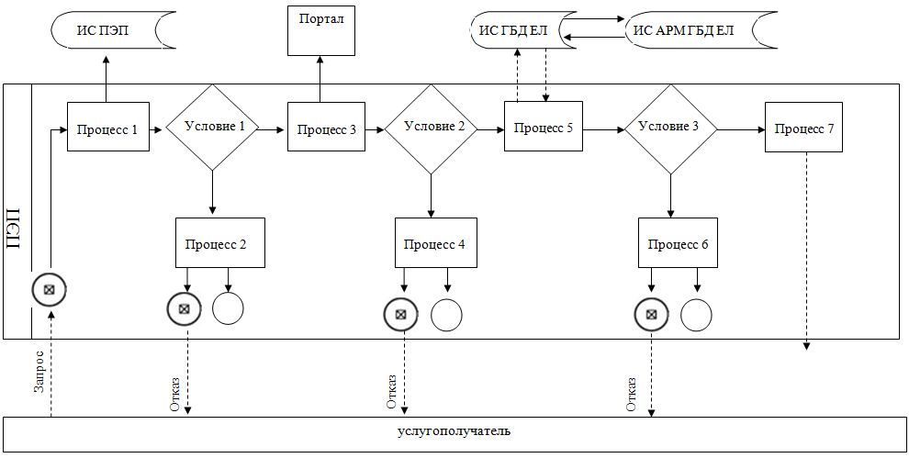

|  |  |
| --- | --- |
|  | Приложение 5 к постановлению акимата Актюбинской области от "18" октября 2019 года № 436 |
|  | Утвержден постановлением акимата Актюбинской области от "5" марта 2016 года № 88 |

**Регламент государственной услуги "Аккредитация организаций по управлению проектами в области архитектуры, градостроительства и строительства"**

**1. Общие положения**

      1. Государственная услуга "Аккредитация организаций по управлению проектами в области архитектуры, градостроительства и строительства" (далее – государственная услуга) оказывается государственным учреждением "Управление государственного архитектурно-строительного контроля Актюбинской области" (далее – услугодатель).

      Прием заявлений на получение государственной услуги и выдача результатов государственной услуги осуществляются через веб-портал "электронного правительства": www.egov.kz (далее - портал).

      2. Форма оказания государственной услуги: электронная (полностью автоматизированная).

      3. Результат оказания государственной услуги – выдача свидетельства об аккредитации (далее – свидетельство) по форме согласно приложению 1 к стандарту (далее – Стандарт) государственной услуги "Аккредитация организаций по управлению проектами в области архитектуры, градостроительства и строительства", утвержденному приказом исполняющего обязанности Министра национальной экономики Республики Казахстан от 12 февраля 2016 года № 74 "Об утверждении стандарта государственной услуги "Аккредитация организаций по управлению проектами в области архитектуры, градостроительства и строительства" (зарегистрированного в Реестре государственной регистрации нормативных правовых актов за № 13213 от 24 февраля 2016 года).

      Форма предоставления результата оказания государственной услуги: электронная.

**2. Описание порядка действий структурных подразделений (работников) услугодателя в процессе оказания государственной услуги**

      4. Основанием для начала процедуры (действия) по оказанию государственной услуги является заявление по форме согласно приложению 2 к Стандарту.

      Прием перечня документов осуществляется согласно пункту 9 Стандарта.

      5. Содержание процедур (действий), входящей в состав процесса оказания государственной услуги:

      1) специалист канцелярии услугодателя осуществляет прием необходимых документов поступивших или веб-портал www.egov.kz, проводит регистрацию в ИС ГБД "Е-лицензирование" и направляет на резолюцию руководителю – 10 (десять) минут;

      результат – прием, регистрация и направление документов на резолюцию руководителю услугодателя;

      2) руководитель услугодателя ознакамливается с входящими документами и направляет ответственному исполнителю услугодателя – 10 (десять) минут;

      результат – направление документов для оказания государственной услуги ответственному исполнителю услугодателя;

      3) ответственный исполнитель услугодателя проверяет поступившие документы на соответствие или несоответствие квалификационным требованиям услугополучателя, подготавливает свидетельство об аккредитации и направляет на подпись руководителю - 10 (десять) минут;

      результат – направление руководителю услугодателя для подписания свидетельства об аккредитации;

      4) руководитель услугодателя подписывает свидетельство об аккредитации и направляет результат государственной услуги в личный кабинет услугодателю - 10 (десять) минут;

      результат – подписание и направление свидетельства об аккредитации;

**3. Описание порядка взаимодействия структурных подразделений (работников) услугодателя в процессе оказания государственной услуги.**

      6. Перечень структурных подразделений (работников) услугодателя, которые участвуют в процессе оказания государственной услуги:

      1) руководитель услугодателя;

      2) ответственный исполнитель услугодателя;

      3) специалист канцелярии услугодателя.

      7. Описание последовательности процедур (действий) между структурных подразделений (работников) услугодателя в процессе оказания государственной услуги;

      1) специалист канцелярии услугодателя осуществляет прием необходимых документов поступивших или веб-портал www.egov.kz, проводит регистрацию в ИС ГБД "Е-лицензирование" и направляет на резолюцию руководителю – 10 (десять) минут;

      2) руководитель услугодателя ознакамливается с входящими документами и направляет ответственному исполнителю услугодателя – 10 (десять) минут;

      3) ответственный исполнитель услугодателя проверяет поступившие документы на соответствие или несоответствие квалификационным требованиям услугополучателя, подготовливает свидетельство об аккредитации и направляет на подпись руководителю - 10 (десять) минут;

      4) руководитель услугодателя подписывает свидетельство об аккредитации и направляет результат государственной услуги в личный кабинет услугодателю - 10 (десять) минут.

**4. Описание порядка взаимодействия с Государственной корпорацией "Правительство для граждан" и (или) иными услугодателями, также порядка использования информационных систем в процессе оказания государственной услуги**

      8. Описание порядка обращения при оказании государственной услуги через Портал и последовательности процедур (действии) услугодателя и услугополучателя:

      1) услугополучатель осуществляет регистрацию на Портале с помощью индивидуального идентификационного номера (далее – ИИН) и бизнес–идентификационного номера (далее – БИН), а также пароля (осуществляется для незарегистрированных услугополучателей на Портале);

      2) процесс 1 – ввод услугополучателем ИИН/БИН и пароля (процесс авторизации) на Портале для получения услуги;

      3) условие 1 – проверка на Портале подлинности данных о зарегистрированном услугополучателе через ИИН/БИН и пароль;

      4) процесс 2 – формирование Порталом сообщения об отказе в авторизации в связи с имеющимися нарушениями в данных услугополучателя;

      5) процесс 3 – выбор услугополучателем услуги, указанной в настоящем Регламенте, вывод на экран формы запроса для оказания услуги и заполнение услугополучателем формы (ввод данных) с учетом ее структуры и форматных требований, прикрепление к форме запроса необходимых копий документов в электронном виде указанные в пункте 9 Стандарта, а также выбор услугополучателем регистрационного свидетельства ЭЦП для удостоверения (подписания) запроса;

      6) условие 2 – проверка на Портале срока действия регистрационного свидетельства ЭЦП и отсутствия в списке отозванных (аннулированных) регистрационных свидетельств, а также соответствия идентификационных данных (между ИИН/БИН указанным в запросе и ИИН/БИН указанным в регистрационном свидетельстве ЭЦП);

      7) процесс 4 – формирование сообщения об отказе в запрашиваемой услуге в связи с не подтверждением подлинности ЭЦП услугополучателя;

      8) процесс 5 – направление электронного документа (запроса услугополучателя) удостоверенного (подписанного) ЭЦП услугополучателя через ИС ГБД ЕЛ в ИС АРМ ГБД ЕЛ для обработки запроса услугодателям;

      9) условие 3 – проверка услугодателем соответствия приложенных услугополучателем документов, указанных в пункте 9 Стандарта и основании для оказания услуги;

      10) процесс 6 – формирование сообщения об отказе в запрашиваемой услуге в связи с имеющимися нарушениями в документах услугополучателя;

      11) процесс 7 – получение услугополучателем результата услуги (аттестат) сформированный Порталом. Результат оказания государственной услуги направляется услугополучателю в "личный кабинет" в форме электронного документа, удостоверенного ЭЦП уполномоченного лица услугодателя.

      Функциональные взаимодействия информационных систем, задействованных при оказании государственной услуги через Портал приведены диаграммой согласно приложению 1 к настоящему Регламенту.

|  |  |
| --- | --- |
|  | Приложение 1 к Регламенту государственной услуги "Аккредитация организаций по управлению проектами в области архитектуры, градостроительства и строительства" |

**Диаграмма функционального взаимодействия информационных систем, задействованных в оказании государственной услуги через Портал**

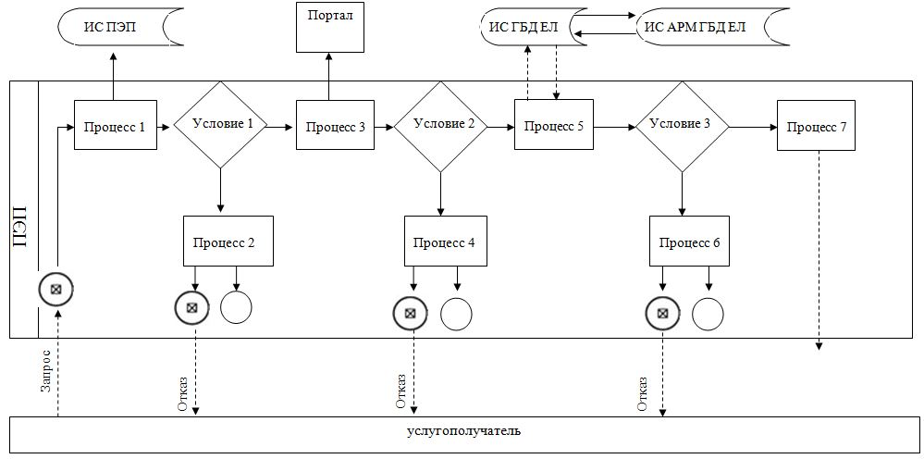

© 2012. РГП на ПХВ «Институт законодательства и правовой информации Республики Казахстан» Министерства юстиции Республики Казахстан